Проект Решения
Вносит: депутат Совета депутатов МО Пресненский Юшин А.П.
Дата внесения:17.03.2022

13.04.2022 №63/11/800-СД

О согласовании установки ограждающих устройств на придомовой территории в муниципальном округе Пресненский по адресу:
Грузинский Вал, д. 14, Грузинский Вал, д. 18/15 и Электрический пер., д.12

Руководствуясь пунктом 5 части 2 статьи 1 Закона города Москвы от 11.07.2012 №39 «О наделении органов местного самоуправления муниципальных округов в городе Москве отдельными полномочиями города Москвы», постановлением Правительства Москвы от 02.07.2013 №428-ПП «О порядке установки ограждений на придомовых территориях в городе Москве», рассмотрев обращения уполномоченных лиц наши вх. от 17.03.2022 №201-Д, №202-Д,

Совет депутатов решил:
- Согласовать установку ограждающих устройств (2 шлагбаумов) на придомовой территории муниципального округа Пресненский по адресу: Грузинский Вал, д.14, Грузинский Вал, д. 18/15 и Электрический пер., д.12 согласно проекту (Приложение).
- Заверенную копию настоящего Решения направить в Департамент территориальных органов исполнительной власти города Москвы, управу Пресненского района города Москвы, лицу, уполномоченному на представление интересов собственников помещений в многоквартирном доме по вопросам, связанным с установкой ограждающих устройств и их демонтажем.
- Опубликовать настоящее Решение в бюллетене «Московский муниципальный вестник» и на официальном сайте муниципального округа Пресненский.
- Настоящее Решение вступает в силу со дня его принятия.
- Контроль за исполнением настоящего Решения возложить на депутата Совета депутатов муниципального округа Пресненский А. П. Юшина.

Глава муниципального  округа Пресненский | Д. П. Юмалин

Приложение
к Решению Совета депутатов муниципального округа Пресненский
от 13.04.2022 №63/11/800-СД
Схема
установки ограждающих устройств (2 шлагбаумов) на придомовой территории в муниципальном округе Пресненский по адресу: Грузинский Вал, д.14, Грузинский Вал, д. 18/15 и Электрический пер., д.12
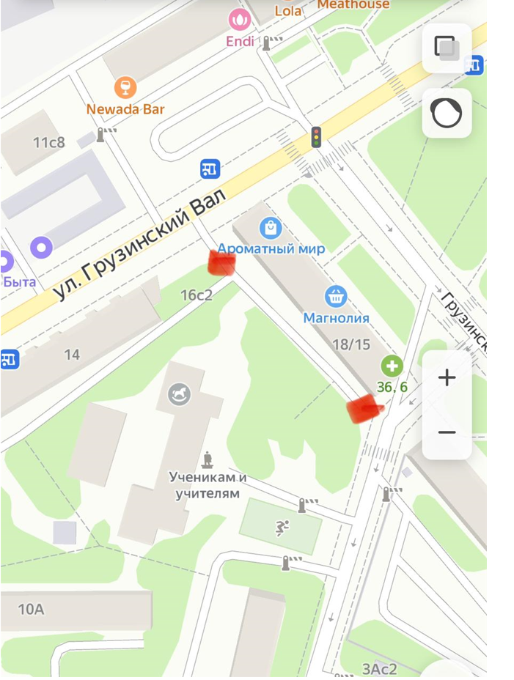
2

1

Шлагбаум №1
Тумба шлагбаума откатного, антивандального, размер 1100х400х1200, защитный кожух, окно с замком для обслуживания привода, роликовая система. Стрела с зубчатой рейкой на проезд до 4,5м. Порошковая окраска RAL 2004 (оранжевый)

Шлагбаум№2
Тумба шлагбаума BFT. Крепление для стрелы с кожухом. Стрела 4,6 м овального сечения 70х35мм без пластиковых накладок, функция "антиветер", светоотражающие наклейки (12шт).
Внешний вид устройства:
ШЛАГБАУМ №1 ШЛАГБАУМ №2
